



**Universidad Nacional Autónoma de Honduras**

****Avance proyecto RestfulAPI

**UNAHXPERIENCE**

**Asignatura:** Programación Orientada A Objetos

**Sección:** 2000

**Integrantes Grupo:**

|  |  |  |
| --- | --- | --- |
| 1 | David Aguirre Sierra | 20151020035 |
| 2 | Gabriel Alexander Barrientos | 20181000058 |
| 3 | Sara Isabel Domínguez | 20161005072 |
| 4 | Danny Joel Henríquez | 20131004554 |

**Link del Repositorio:** <https://github.com/VanhelsingX3/UNAHXPERIENCE>

**Catedrático:** Ing. Uayeb Caballero

**Tegucigalpa M.D.C. 11 de mayo de 2020.**

**Avance de proyecto RestfulAPI UNAHXPERIENCE**

**Listado de EndPoints y Pantallas en que serán consumidos:**

|  |  |
| --- | --- |
| Listado | Pantalla |
| route("/foro").post(this.for_Service.newForo); | **Pantallas Semi-Finalizadas-Foro Nuevo Popup** |
| route("/solicitud").post(this.Sol_Service.newSolicitud); | **Pantallas Semi-Finalizadas-Solicitud Docente** |
| route("/rate").post(this.rate_Service.newRate); | **Pantallas Semi-Finalizadas-P. Maesto pov Estudiante** |
| route("/docente/registro").post(this.Doct_Service.NewDocente); | **ZWhatsApp Image 2020-03-19 at 4.53.21 PM** |
| route("/docente/registro").get(this.Doct_Service. Docentes); |  |
| route("/estudiante/registro").post(this.Est_Service.newEstudiante); |  |
| route("/estudiante/login").post(this.Est_Service.login); |  |
| route("/comentario").post(this.Comnt_Service.NewComentario) | **Pantallas Semi-Finalizadas-P. Maestro pov Moderador** |

|  |
| --- |
| **Tabla:** |
|  | |  |
| **EndPoint** | | **Validaciones** | | **Programador** |
| route("/carrera")  .post(this.Carr_Service.NuevaCarrera) | | Verificar que la Carrera no esté duplicada en la Colección. | | David Aguirre |
| route("/carreras").get(this.Carr_Service.getAllCarreras); | | Ninguna | | David Aguirre |
| route("/carreras/:id_car").get(this.Carr_Service.Update) | | Ninguna | | Gabriel Barrientos |
| route("/estudiante/registro").post(this.Est_Service.newEstudiante); | | Verificar que al menos una Carrera exista.  No existan Email y Nick Name repetidos en la colección.  Cifrado de la Contraseña. | | Gabriel Barrientos /David Aguirre |
| route("/estudiante/login").post(this.Est_Service.login); | | Verificar y desencriptar la contraseña .  Validar que el NickName ingresado sea el correcto o exista. | | Gabriel Barrientos. |
| route("/estudiante/:nick") .put(thi;s.Est_Service.updateEstudiante) | |  | | Gabriel Barrientos |
| route("/estudiante/:nick")  .get(this.Est_Service.getEstudiante) | | Ninguna | | Sara Dominguez |
| route("/estudiante ")  .get(this.Est_Service.getAllEstudiante) | | Ninguna | | Sara Dominguez |
| route("/curso").post(this.Curs_Service.NewCurso) | | Ninguna | | Gabriel Barrientos |
| route("/curso").get(this.Curs_Service.getAll); | | Ninguna | | Sara Dominguez |
| route("/docente/registro").post(this.Doct_Service.NewDocente); | | Validar que no exista un Docente creado creado | | Danny Henríquez |
| route("/foro").post(this.for_Service.newForo); | | Ninguna | | Danny Henríquez |
| route("/rate").post(this.rate_Service.newRate); | | Ninguna | | Gabriel Barrientos |
| route("/solicitud").post(this.Sol_Service.newSolicitud); | | Ninguna | | David Aguirre |
| route("/comentario").post(this.Comnt_Service.NewComentario) | | Ninguna | | David Aguirre |

**Link de repositorio:**

<https://github.com/VanhelsingX3/UNAHXPERIENCE>

**Imágenes de los Branches:**

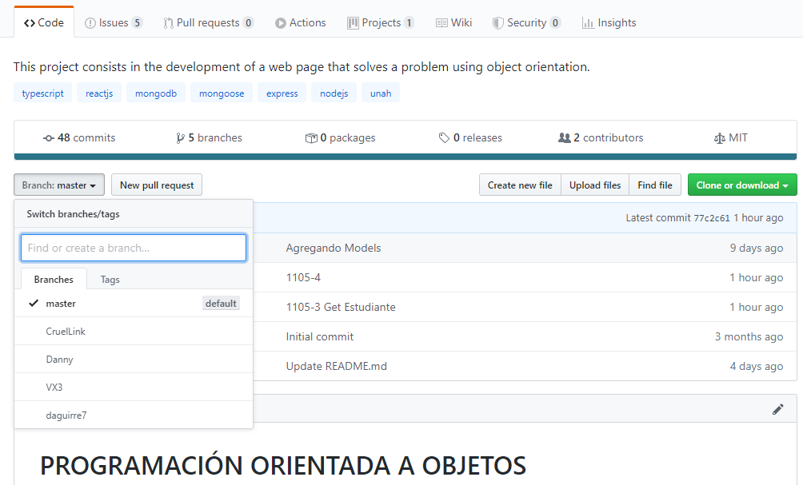

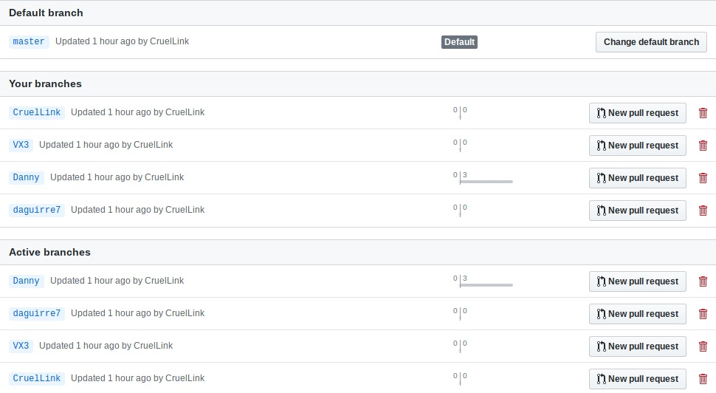

**Imágenes de los Merge:**

